Приложение 3 к Порядку

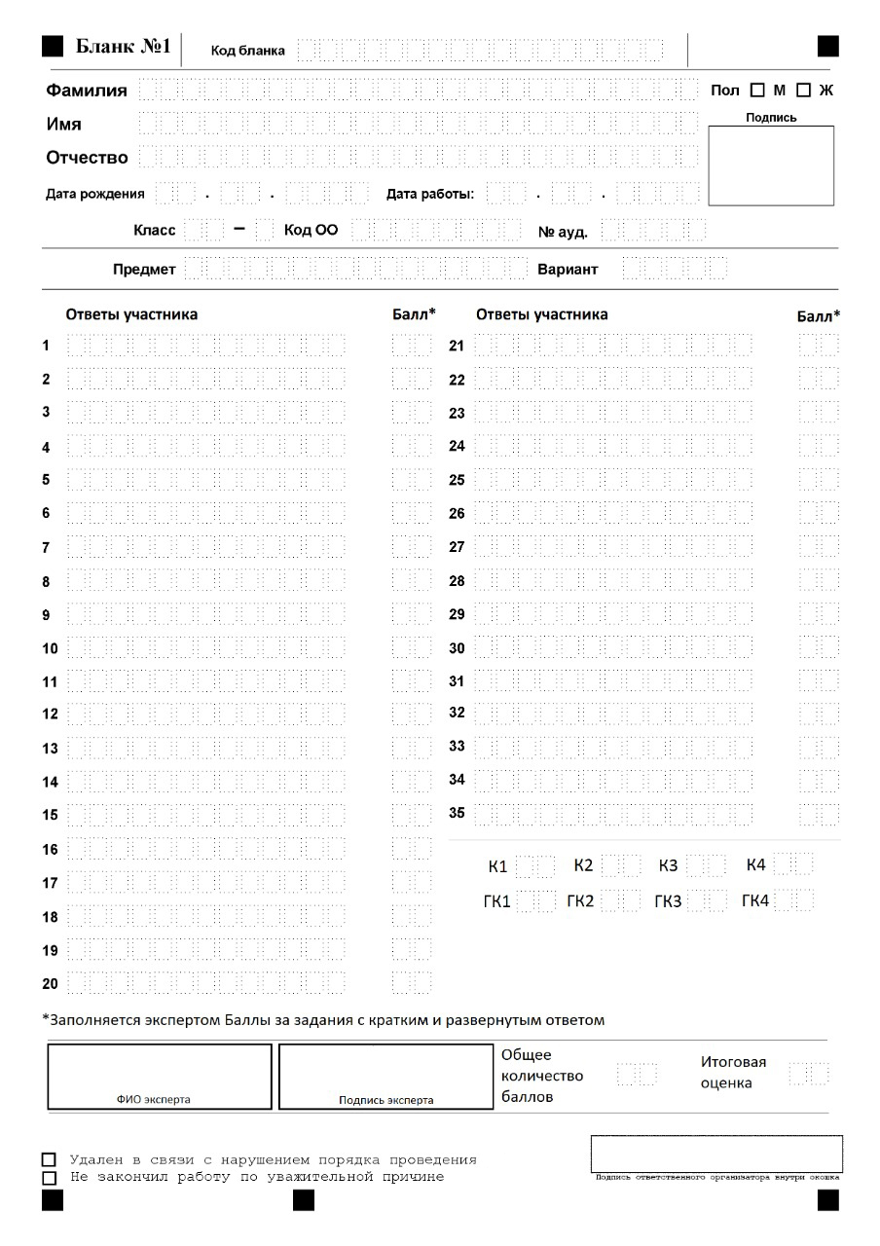
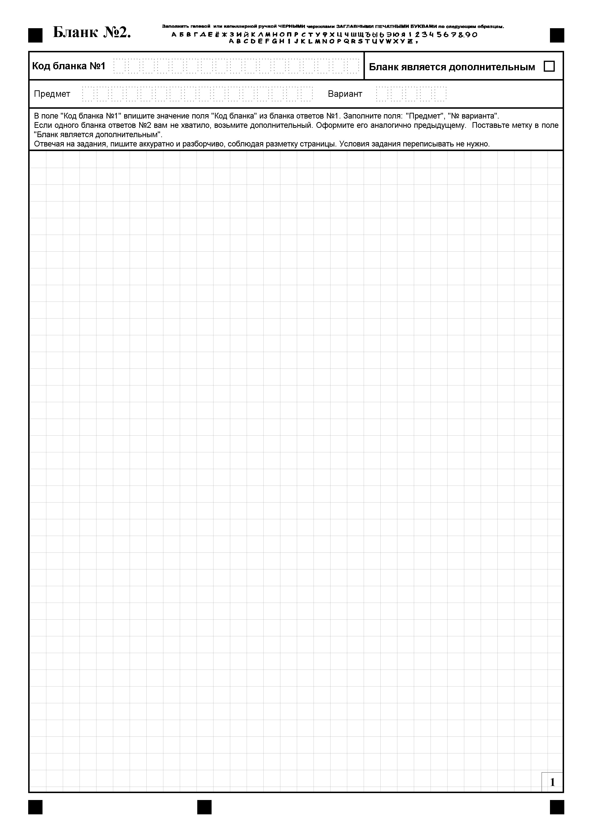

Правила заполнения бланков ответов участников контрольных работ по образовательным программам основного общего образования

Участники выполняют контрольные работы на бланках №1 и №2:
- бланк для записи ответов на задания с кратким ответом (бланк ответов № 1);
- бланк для записи ответов на задания с развернутым ответом (бланк ответов № 2), являющийся также дополнительным бланком для записи ответов на задания с развернутым ответом (дополнительный бланк ответов № 2).
Все бланки заполняются яркими чёрными чернилами. Допускается использование только гелевой или капиллярной ручек. Символ метки не должен быть слишком толстым. Участник контрольной работы должен изображать каждую цифру и букву во всех заполняемых полях бланков, тщательно копируя образец её написания из строки с образцами написания символов, расположенной в верхней части бланка ответов № 2.
Каждое поле в бланках заполняется, начиная с первой позиции. Если участник контрольной работы не имеет информации для заполнения какого-то конкретного поля, он должен оставить его пустым (не делать прочерков).
При записи ответов необходимо строго следовать инструкциям по выполнению работы (к группе заданий, отдельным заданиям), указанным в заданиях контрольной работы.
На бланке для записи ответов № 2, а также на дополнительном бланке для записи ответов № 2 не должно быть пометок, содержащих информацию о личности участника экзамена.
Категорически запрещается:
- делать в полях бланков, вне полей бланков или в полях, заполненных типографским способом, какие-либо записи и (или) пометки, не относящиеся к содержанию полей бланков;
- использовать для заполнения бланков цветные ручки вместо черной, карандаш, иные письменные принадлежности, средства для исправления внесенной в бланки информации (корректирующую жидкость, ластик и др.).

Заполнение бланка для записи ответов №1

По указанию ответственного организатора в аудитории участники контрольной работы приступают к заполнению верхней (регистрационной) части бланка №1 (рис. 1).
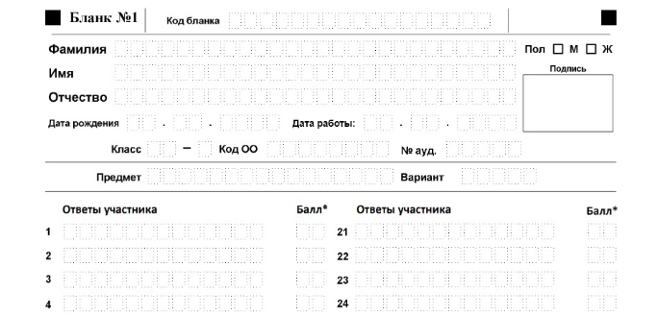

Участники контрольной работы заполняют следующие поля:
- дата контрольной работы;
- название предмета;
- фамилия, имя, отчество, дата рождения (число, месяц, год) согласно документу, удостоверяющему личность;
- пол (метка в виде Х);
- класс (номер и буква);
- код образовательной организации, где регистрировался или обучается участник (код ОО)
- номер варианта;
- номер аудитории;
- подпись.

Ответственный организатор в аудитории проверяет правильность заполнения регистрационных полей у каждого участника контрольной работы и соответствие данных участника в регистрационных полях и документе, удостоверяющем личность.
Исправления могут быть выполнены следующими способами:
- запись новых символов (цифр, букв) более жирным шрифтом поверх (а не сверху) ранее написанных символов (цифр, букв);
- зачеркивание ранее написанных символов (цифр, букв) и заполнение свободных клеточек справа новыми символами (цифрами, буквами). Данный способ возможен только при наличии достаточного количества оставшихся свободных клеточек.
В случае если участник контрольной работы отказывается ставить личную подпись в поле «Подпись», организатор в аудитории ставит свою подпись.
В средней части бланка ответов № 1 размещены поля для записи ответов на задания с кратким ответом (рис. 2).
Рис 2.
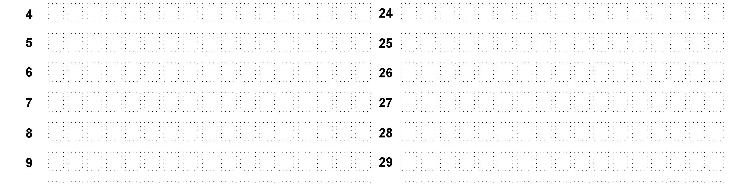
Каждый знак (цифра, минус, запятая, и др.) пишется в отдельной клеточке в соответствии с образцами. Единицы измерений не пишутся.
Задания с выбором одного правильного ответа.
К каждому заданию дано четыре (три) ответа. Верный только один. Выбирается верный ответ и записывается в виде одной цифры, которая соответствует номеру правильного ответа. Эта цифра записывается в бланк ответов №1 рядом с номером задания.
КИМ | Ответ | 4 |  | Бланк | 2 | 4
Задания, на которые надо дать краткий ответ в виде последовательности цифр, букв, числа, слова, словосочетания.
Эту последовательность цифр, букв, число, слово, словосочетание надо записать в поле ответа в тексте работы, а затем получившуюся последовательность цифр, букв, число, слово, словосочетание перенести в бланк в соответствии с инструкцией по выполнению задания, размещенной в КИМ перед данным заданием или группой заданий.
КИМ | Ответ | 1 | 2 | 3 |  |  | Бланк | 5 | 1 | 2 | 3
КИМ | Ответ | - | 3, | 5 | 5 |  | Бланк | 20 | - | 3 | , | 5 | 5

Не разрешается использовать при записи ответа на задания с кратким ответом никакие иные символы, кроме символов кириллицы, латиницы, арабских цифр, запятой и знака «дефис» («минус»), диакритических знаков, образцы которых даны в верхней части бланка.
Краткий ответ в соответствии с инструкцией к заданию может быть записан только в виде:
одной цифры;
целого числа (возможно использование знака «минус»);
конечной десятичной дроби (возможно использование знака «минус»);
последовательности символов, состоящей из букв и (или) цифр;
слова или словосочетания (нескольких слов).
Если требуется написать термин, состоящий из двух или более слов, то их нужно записать так, как требуют правила правописания. Если в таком термине окажется букв больше, чем клеточек в поле для ответа, то вторую часть термина можно писать, размещая по две буквы в одной клеточке. Ответ должен быть написан разборчиво, более узкими символами в одну строчку, с использованием всей длины отведенного под него поля. Символы в ответе не должны соприкасаться друг с другом. Термин следует писать полностью. Любые сокращения запрещены.
В бланке ответов № 1 находятся поля, которые заполняют учителя-предметники при проверке открытых заданий второй части контрольной работы.
Данные поля содержат нумерованные критерии и поля для проставления баллов по определенному критерию учителем-предметником, проверяющим контрольную работу.
В нижней части бланка ответов №1 находятся поля, которые заполняет организатор в аудитории: «Удален в связи с нарушением порядка проведения» и «Не закончил работу по уважительной причине».
Заполнение полей организатором в аудитории обязательно, если участник контрольной работы удален с уроков в связи с нарушением Порядка или не завершил контрольную работу по объективным причинам. Отметка «Х» заверяется подписью организатора в специально отведенном для этого поле бланка.
ВАЖНО!!! Одновременно два поля НЕ ЗАПОЛНЯЮТСЯ. Отметка ставится либо в поле «Удален в связи с нарушением порядка проведения КР», либо «Не закончил КР по уважительной причине».

Замена ошибочных ответов
В специальных полях бланка № 1 внизу предусмотрены поля для записи исправленных ответов на задания с кратким ответом взамен ошибочно записанных.
Для замены ошибочного ответа нужно в соответствующих полях замены проставить номер задания, ответ на который следует исправить, и записать новое значение верного ответа на указанное задание.
Если в области замены ошибочных ответов на задания с кратким ответом будет заполнено поле для номера задания, а новый ответ не внесен, то для оценивания будет использоваться пустой ответ (т.е. задание будет засчитано невыполненным). В случае неправильного указания номера задания в области замены ошибочных ответов неправильный номер задания следует зачеркнуть и заполнить заново следующие ниже поля замены ошибочных ответов.
Ниже приведён пример замены.
В нижней части бланка ответов №1 находится поле «Количество заполненных полей «Замена ошибочных ответов». Организатор в аудитории по окончании выполнения участником контрольной работы должен проверить бланк ответов № 1 участника на наличие замены ошибочных ответов на задания с кратким ответом. В случае если участник контрольной работы осуществлял во время выполнения работы замену ошибочных ответов, организатору необходимо посчитать количество использованных полей замен ошибочных ответов, в поле «Количество заполненных полей «Замена ошибочных ответов» поставить соответствующее цифровое значение, а также поставить подпись в специально отведенном месте.
В случае если участник контрольной работы не использовал поле «Замена ошибочных ответов на задания с кратким ответом» организатор в поле «Количество заполненных полей «Замена ошибочных ответов» ставит «0» и подпись в специально отведенном месте.

Заполнение бланков для записи ответов №2
Бланк ответов №2 предназначен для записи ответов на задания с развернутым ответом и является двусторонним.
В верхней части бланка ответов №2 расположены поля для рукописного занесения информации участником контрольной работы, а также поле «Бланк является дополнительным». Информация для заполнения полей верхней части бланка (код бланка №1, номер варианта, код и название предмета) должна соответствовать информации, внесённой в бланк ответов № 1.
Основную часть бланка занимает область записи ответов на задания с развернутым ответом. В этой области внутри границ участник вносит ответы на соответствующие задания строго в соответствии с требованиями инструкции к КИМ и к отдельным заданиям контрольной работы.
При недостатке места для ответов на лицевой стороне бланка ответов № 2 участник контрольной работы должен продолжить записи на оборотной стороне бланка, сделав в нижней части области ответов лицевой стороны бланка запись «смотри на обороте». При остатке свободного места на бланке ответов №2 организатор в аудитории при сборе экзаменационных материалов должен поставить знак “Z” в данной области, заполнив все свободное место.
Запрещается делать какие-либо записи и пометки, не относящиеся к ответам на задания, в том числе содержащие информацию о персональных данных участника контрольной работы. При наличии записей и пометок ответы, внесенные в листы (бланки) для записи ответов № 2, не проверяются.

Заполнение дополнительного бланка для записи ответов №2
При недостатке места для ответов в основном бланке ответов №2 участник контрольной работы должен продолжить записи в дополнительном бланке ответов №2 (также двустороннем), выдаваемом организатором в аудитории по требованию участника контрольной работы. При этом организатор проверяет заполнение полей верхней части дополнительного бланка (код бланка №1, номер варианта, код и название предмета, метка в поле «Бланк является дополнительным»).
Ответы, внесенные в каждый следующий дополнительный бланк ответов № 2, оцениваются только в случае полностью заполненного предыдущего дополнительного листа бланка ответов № 2 (с лицевой и оборотной сторон).

В случае если ответ на задание требуется записать в виде последовательности цифр (чисел) или букв, то ответ в поле бланка ответа № 1 необходимо записать в соответствии с инструкцией к заданию: в виде последовательности цифр (чисел) или букв, без каких-либо разделительных символов, в том числе пробелов, т.е. нельзя оставлять пустые клеточки, запятые и другие разделительные символы между цифрами (числами) или буквами) последовательности. При оценивании кратких ответов на задания, где ответом является последовательность символов, порядок следования символов последовательности влияет на оценивание такого ответа. При этом разделительные символы, в том числе пробелы, запятые и пр. будут игнорироваться.

